Інструкційно-технологічна картка
за темою:«Виконання завивки волосся гарячим способом із застосуванням прогресивних інструментів»
№  з/п | Технологічна послідовність | Зображення
1. | Миття голови. Обираємо необхідну температуру води  36-40º | 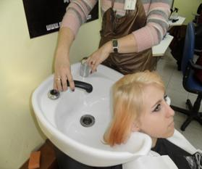
2. | Підготовчий етап: сушимо волосся за допомогою фена | 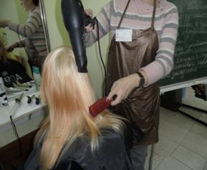
3. | Клієнт перед початком основної перукарської послуги – гарячої завивки волосся | 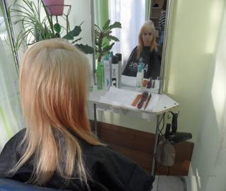
4. | Накручування волосся на електрощипці з робочим полотном у формі конуса Відокремлюємо пасмо волосся на верхньоскроневій зоні. Ретельно розчісуємо відокремлене пасмо волосся | 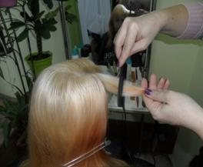
5. | Наносимо на волосся захисний термоспрей.  Електрощипці тримаємо у правій руці, пасмо волосся у лівій.  Розташовуємо плойку вертикально, кут відтяжки 90^{о} | 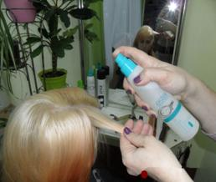  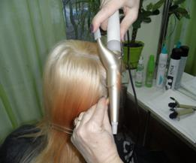
6. | Накручування здійснюємо від замка щипців до їх кінця, час витримки 5-7с.  Локони не розчісуємо.  Після викладання у зачіску фіксуємо лаком. | 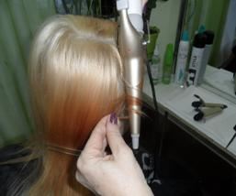  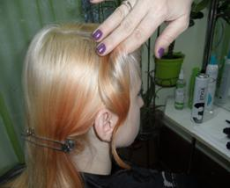
7. | Накручування волосся на двійні електрощипці.  Волосся на нижньопотиличній зоні відділяємо горизонтальним проділом, прочісуємо.  Решту закріпляємо затискачем. Плойку розташовуємо вздовж проділу. | 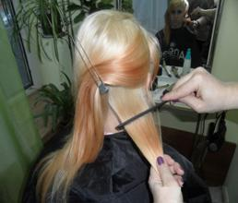  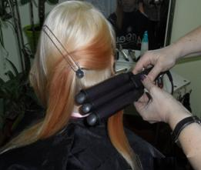
8. | Пасмо розміщуємо між пластинами плойки на необхідній висоті з витримкою 5с.  Обережно просовуємо щипці вниз по пасму. | 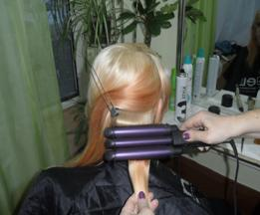  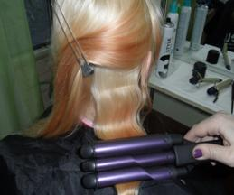
9. | Повторюємо аналогічні дії на наступних ярусах волосся.  Отриманні хвилі не розчісуємо, кожну фіксуємо лаком | 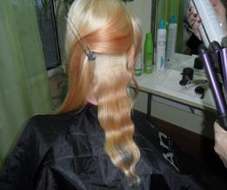  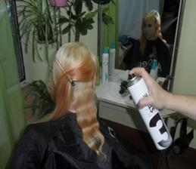
10. | Накручування волосся на електрощипці з робочим полотном у формі трикутника.  Відокремлюємо і прочісуємо пасмо волосся на верхньоскроневій зоні.  Електрощипці тримаємо у правій руці, пасмо волосся у лівій.  Розташовуємо плойку вертикально, кут відтяжки 90 ^{о} | 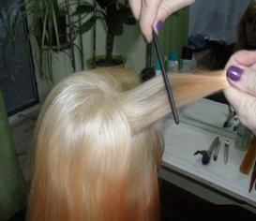  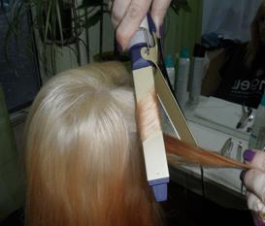
11. | Накручування здійснюємо від замка щипців до їх кінця. Час витримки 6с.  Кінцевий результат – зигзагоподібна (ломана) хвиля.  За бажанням клієнта здійснюємо фіксацію лаком. | 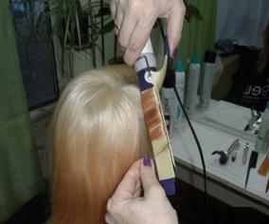  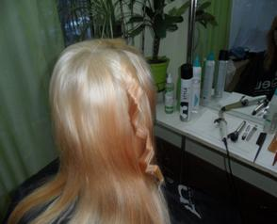
12. | Обробка волосся щипцями для прикореневого об’єму (афроплойка).  Відокремлюємо і прочісуємо пасмо волосся горизонтальним проділом на обраній зоні.  Поверхня щипців, що нагрівається, розділена на дуже рельєфні виступи у вигляді зубчиків. | 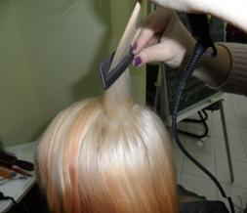  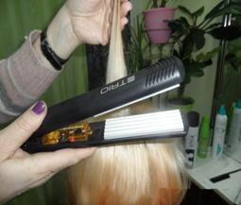
13. | Волосся, затиснуте між пластинами, піддається сильному гофруванню за рахунок чого і створюється об’єм.  Зовнішній вигляд після першого притискання щипцями волосся на прикореневі зоні | 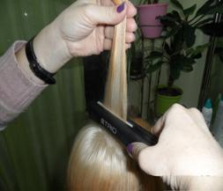  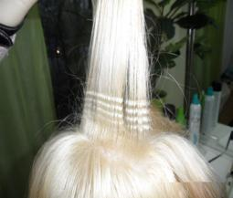
14. | За бажанням клієнта або за задумом зачіски можна продовжити рельєфно обробляти волосся по всій його довжині.  Кінцевий результат. | 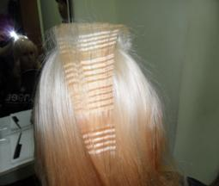
15. | Накручування волосся на щипці-праску для створення сучасних об’ємних локонів.  Тонке пасмо волосся відділяємо горизонтальним або вертикальним проділом, прочісуємо гребінцем.  Щипцями, які знаходяться у горизонтальному положенні, прогладжуємо пасмо по всій довжині (рівномірне прогрівання).  Пасмо починаємо накручувати від замка щипців до кінця.  Щипці заводимо горизонтально з коренів пасма, поступово змінюючи його положення на вертикальне, формуючи завиток. | 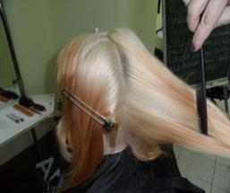  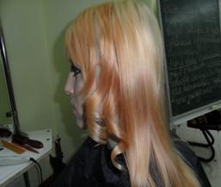
16. | Аналогічно виконуємо накручування на всіх зонах в декілька ярусів | 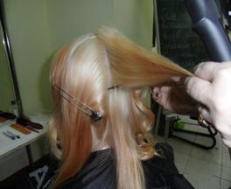
17. | Сформовані локони фіксуємо лаком | 